**TẤM GƯƠNG NGƯỜI TỐT VIỆC TỐT –**

**TẤM GƯƠNG CÔ NHÂN VIÊN NUÔI DƯỠNG NGUYỄN THỊ ÁNH HỒNG**

Hưởng ứng phong trào thi đua viết về tấm gương “Người tốt việc tốt”, tôi xin được chia sẻ về một tấm gương tiêu biểu trong nhà trường với sự nỗ lực phấn đấu không mệt mỏi, lòng nhiệt tình và giàu lòng nhân ái đã nhiều năm cống hiến trong nghề nuôi dạy trẻ. Đó là cô Nguyễn Thị Ánh Hồng, sinh ngày 01/12/1977.

Tốt nghiệp Cao đẳng nấu ăn 04/9/2012, cô được nhận về công tác tại trường mầm non ngày 1/9/2015. Với tính tình vui vẻ, hòa nhã, luôn biết cách động viên, chia sẻ, khích lệ tinh thần làm việc của những nhân viên cùng tổ. Ai cũng yêu mến và thương yêu, bởi lẽ không chỉ có bản tính hiền lành, tốt bụng, thật thà mà  còn là người nhân viên nuôi dưỡng có tâm với nghề. Với lòng yêu nghề mến trẻ, ngày nào cũng vậy không quản ngại đường xa, cô vẫn luôn đồng hành cùng các cháu của trường Mầm non Bắc Cầu. Bếp ăn luôn sạch sẽ, đảm bảo vệ sinh an toàn thực phẩm, đúng, đủ khẩu phần ăn cho trẻ, cung cấp đủ năng lượng cho trẻ trong một ngày ở trường. Không chỉ thế cô còn đề xuất ra nhiều món ăn mới, tăng thêm rau xanh, giảm dầu mỡ để phục vụ thêm vào thực đơn, giúp trẻ phát triển một cách toàn diện về thể chất và tâm hồn. Mỗi ngày làm việc của cô đều là sự tâm huyết và tình yêu đối với trẻ. Cô luôn có sự học hỏi, tìm tòi để có những thực đơn ngon, bổ dưỡng. Cô cũng là người thường xuyên tham mưu với Ban giám hiệu nhà trường trong việc tạo ra món ăn mới, cách chế biến mới cho các con trong trường Mầm non Bắc Cầu một cách có hiệu quả. Hằng ngày, sau mỗi bữa ăn, cô luôn hỏi các cô giáo trong lớp xem tình hình ăn uống của các con như thế nào, món ăn có ngon không? Các con có thích ăn không? Và các con có ăn hết xuất không? Đó luôn là những điều cô quan tâm nhất, từ đó giúp cô rút ra được những kinh nghiệm quý báu và tạo ra nhiều món ăn hơn để các con thích thú hơn trong bữa ăn hàng ngày.

Đồng chí Hồng luôn gương mẫu thực hiện tốt các nội quy , quy định của nhà trường đề ra để làm gương cho các giáo viên và nhân viên khác trong nhà trường. Bên cạnh đó, đồng chí còn là một thành viên tích cực trong mọi hoạt động của nhà trường. Mỗi lần nhà trường tổ chức hội thi nhân viên nuôi dưỡng giỏi đồng chí là người luôn giành thành tích cao. Đồng chí Hồng cũng là người tham gia tích cực trong những lần hội thao do phòng Giáo dục tổ chức với vai trò là vận động viên cầu lông trong nhiều năm. Đồng chí cũng là người đi đầu trong các phong trào hiến máu, làm thiện nguyện. Trong gần 8 năm công tác tại trường, đồng chí đã đạt được nhiều thành tích đáng ngưỡng mộ như sau:

- Nhiều năm liền đạt danh hiệu cô nuôi giỏi cấp trường.

- Giấy khen đoàn viên công đoàn NCNVCLĐ “Giỏi việc nước- đảm việc nhà” năm 2018.

- Đảng viên hoàn thanh suất xắc nhiệm vụ năm 2022

- Giấy khen Cán bộ nữ công nhân tiêu biểu năm 2019.

- Chiến sĩ thi đua năm 2015– 2016.

- Đạt danh hiệu người tốt việc tốt năm 2024.

- Đạt danh hiệu “ Gia đình CNVCLĐ tiêu biểu” năm 2024.

- Đạt giấy khen hoàn thành tốt nhiệm vụ năm học năm 2023 – 2024.

Đó là những thành tích vô cùng xứng đáng cho sự nỗ lực trong nhiều năm qua. Đồng chí Hồng luôn là một trong những tấm gương sáng của trường mầm non Bắc Cầu. Đồng chí  là một người với nhiều năm kinh nghiệm nên được Ban giám hiệu, ban chấp hành công đoàn, các chị em trong nhà trường bầu chức tổ trưởng tổ bếp, trong ban chấp hành công đoàn nhà trường. Với 4 người trong tổ có tính cách, suy nghĩ, nếp ăn ở khác nhau nhưng cùng chung là nhân viên nuôi dưỡng, cô luôn là cánh chim đầu đàn gương mẫu trong khi thực hiện nhiệm vụ. Là người chị luôn tận tình bảo ban, giúp đỡ, kèm cặp các chị em đồng nghiệp mới vào nghề cùng nhau vượt qua khó khăn, phấn đấu vươn lên lập thành tích cho các nhân viên và tập thể nhà trường. Tuy các chị em nhân viên nuôi dưỡng hưởng đồng lương thấp nhưng không vì thế mà làm họ bi quan, chán nản. Đồng chí  luôn động viên và chỉ ra rằng bản thân mình cũng được các đơn vị mời làm việc với mức lương cao gấp đôi nhưng  không vì thế mà rời xa tập thể nhà trường và các con học sinh yêu quý. Đây cũng là động lực để các nhân viên khác yên tâm công tác. Vì đồng chí còn là một ủy viên tổ trưởng tổ 3 của ban chấp hành công đoàn nhà trường. Đồng chí luôn chăm lo đến đời sống, tâm tư nguyện vọng của các chị em trong nhà trường. Đồng chí  luôn được tập thể cán bộ, giáo viên, nhân viên yêu quý và là tấm gương sáng để các chị em đồng nghiệp trong nhà trường học hỏi. Với những kết quả và lòng yêu quý của mọi người, đồng chí không hề tự mãn, vẫn luôn miệt mài, cố gắng, không ngừng học hỏi, nâng cao trình độ chuyên môn. Đồng chí  Nguyễn Thị Ánh Hồng như một con ong nhỏ cần cù, siêng năng, tích góp hương hoa làm nên những giọt mật ngọt cho đời.

Đồng chí Hồng còn là một người phụ nữ đảm đang việc nhà. Cô nuôi dạy con cái chăm ngoan, học giỏi, xây dựng nếp sống gia đình văn hóa, giành nhiều thành tích trong sự nghiệp “trồng người”. Đó là những gì mà tôi và các đồng nghiệp nhận thấy ở cô. Qua đây, tôi muốn gửi lời chúc đến cô: “Chúc cô luôn mạnh khỏe, hạnh phúc và luôn giữ được tình yêu nghề, mến trẻ”.

MỘT SỐ HOẠT ĐỘNG CỦA CÔ NGUYỄN THỊ ÁNH HỒNG

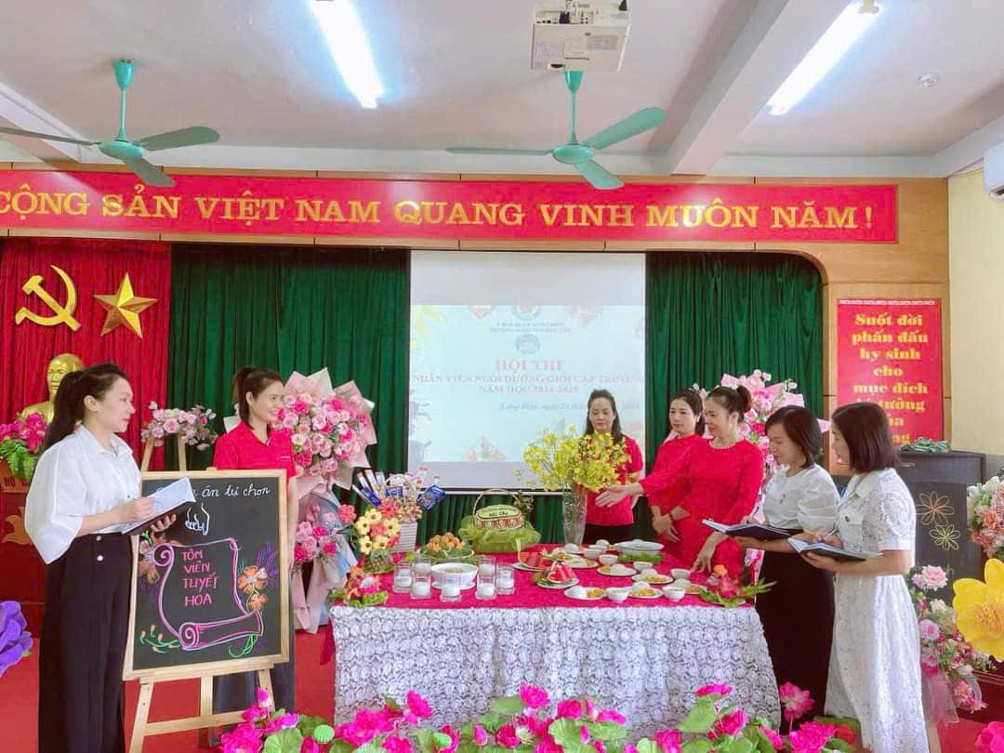

*Hình ảnh cô tham dự Hội thi: GVNVND giỏi cấp trường năm học: 2024-2025*

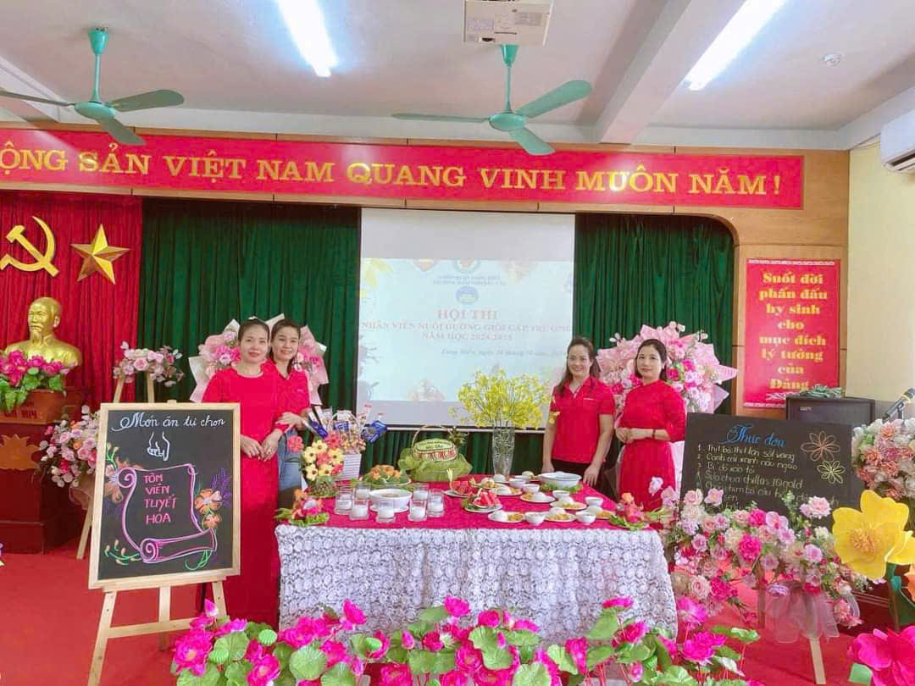

*Hình ảnh cô tham dự Hội thi: GVNVND giỏi cấp trường năm học: 2024-2025*

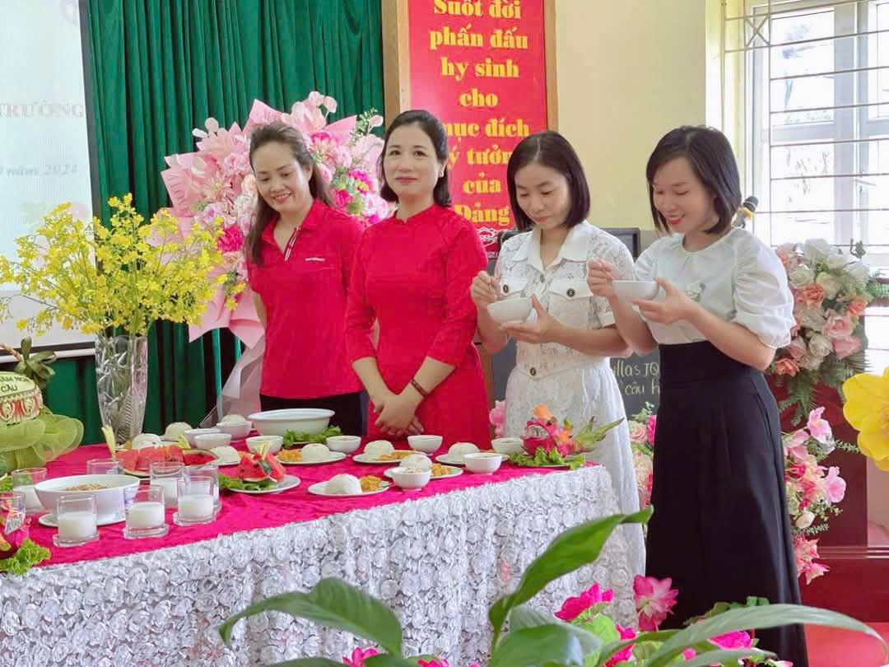

*Hình ảnh cô tham*

*dự Hội thi: GVNVND giỏi cấp trường năm học: 2024-2025*

*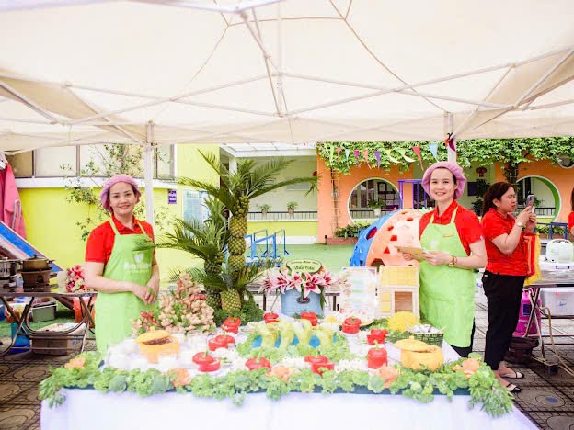Hình ảnh cô tham dự “Ngày hội dinh dưỡng” cấp học mầm non quận Long Biên*

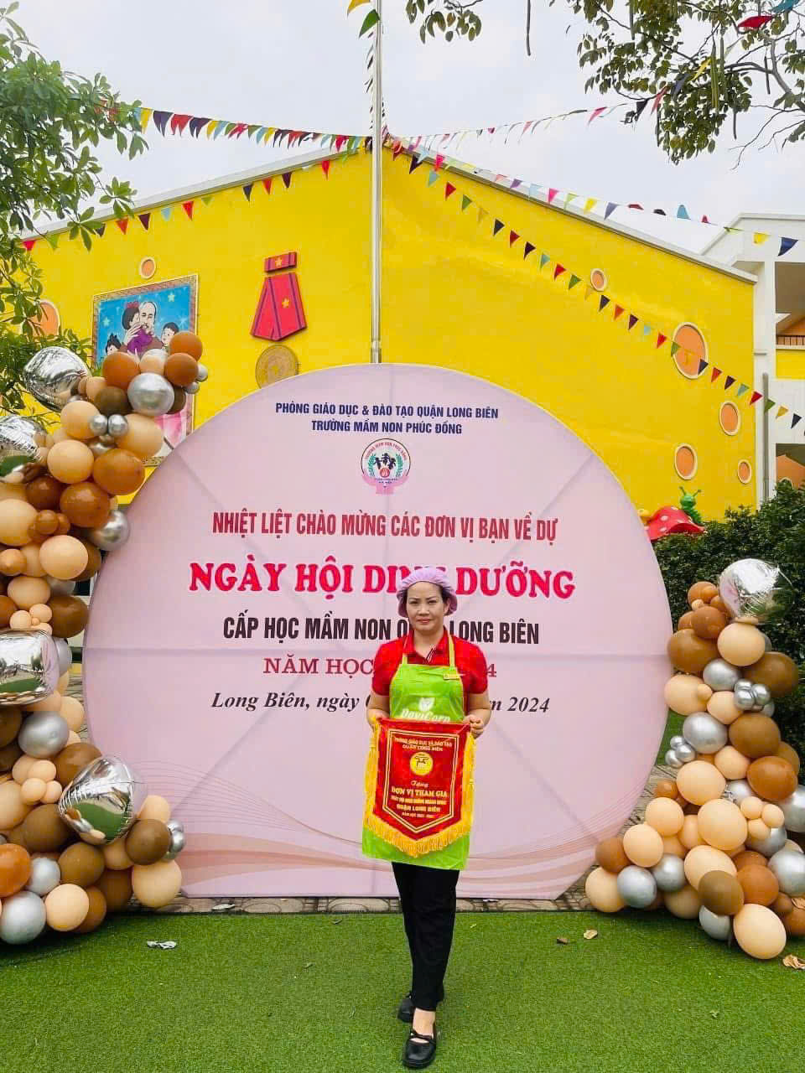

*Hình ảnh cô tham dự “Ngày hội dinh dưỡng” cấp học mầm non quận Long Biên*

*Năm học 2024-2025*

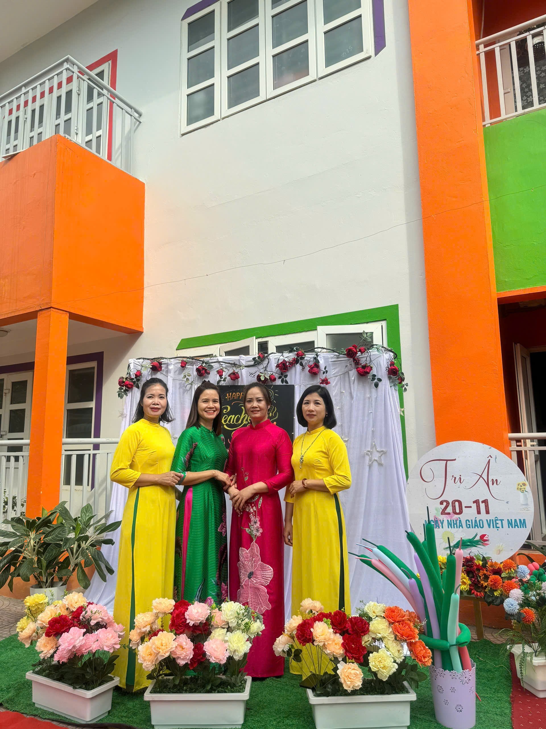

*Hình ảnh cô tham gia các hoạt động của nhà trường chào mừng*

*ngày Nhà giáo Việt Nam 20/11.*